点左下角开始菜单------控制面板------管理工具-----数据源（ODBC）-------双击打开-----出现下面图：
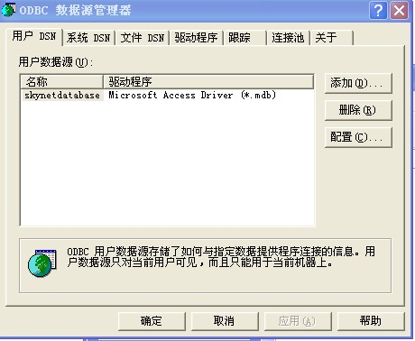
如果里面有skynetdatabase，把他删除，再点添加，如下图：
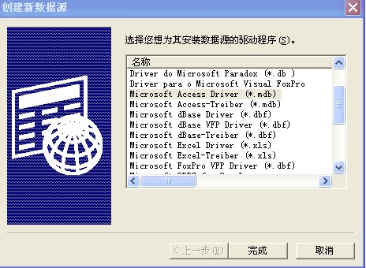
先中Microsoft Access Driver (*.mdb) 点完成，在数据源名输：skynetdatabase，然后
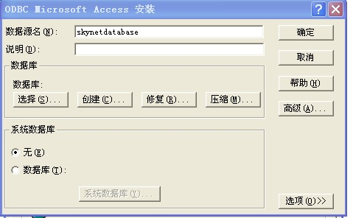
点选择：目录为：C:\Program Files\skynet
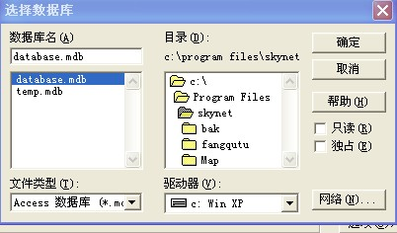

然后点数据库名下面的，database.mdb，再点确认就可以了！

